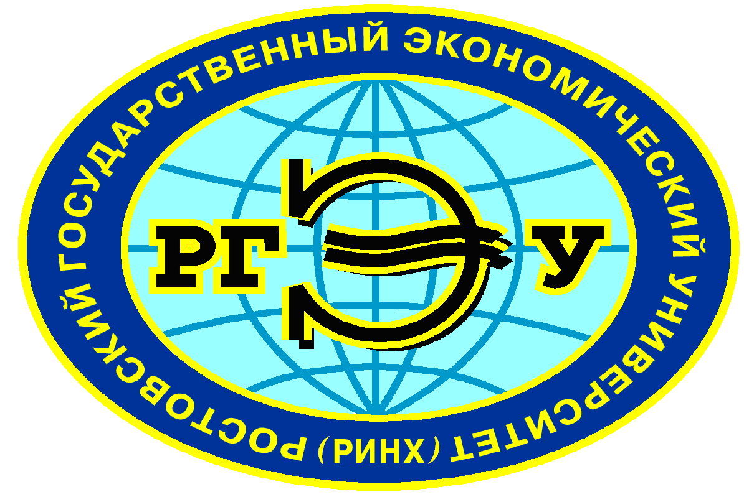 | 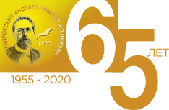 | 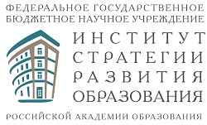
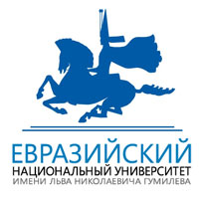 | 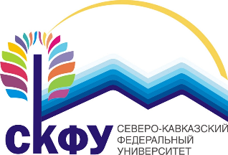 | 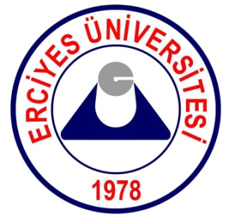
 | 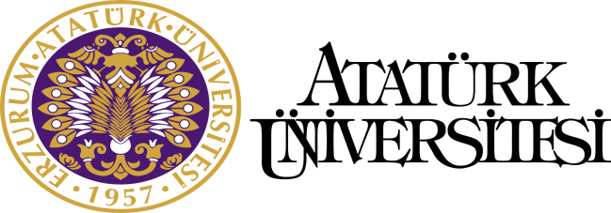

ПРОГРАММА НАУЧНО-ПРАКТИЧЕСКОГО
ОНЛАЙН-СЕМИНАРА
«ФОРМИРОВАНИЕ КОММУНИКАТИВНОЙ КОМПЕТЕНЦИИ
УЧАЩИХСЯ НА УРОКАХ РУССКОГО ЯЗЫКА»


Дата и время проведения: 22 октября 2020 г. в 14 00 (МСК)
Идентификатор конференции Zoom: 489 428 2361
Код доступа: 1234
Ссылка для подключения к конференции Zoom:
https://zoom.us/j/4894282361?pwd=ZmM2bnlucmErZmpDclJuellOWUxPZz09

Организаторы семинара:
- Таганрогский институт имени А.П. Чехова (филиал) ФГБОУ ВО «Ростовский государственный экономический университет (РИНХ)»
- ФГБНУ «Институт стратегии развития образования РАО»
- ФГАОУ ВО «Северо-Кавказский федеральный университет»
- Евразийский национальный университет имени Л.Н. Гумилева, Нур-Султан, Казахстан
- Эрджиесский университет, Кайсери, Турция.
- Ататюркский университет , Эрзурум, Турция

Задачи семинара:

- выработка единых взглядов на методы и приемы формирования коммуникативной компетенции обучающихся, обмен опытом педагогической деятельности;
- поиск новых, наиболее рациональных методов обучения и совершенствование на этой основе учебно-воспитательного процесса;
- овладение современными дидактическими методами и приёмами.

Приглашённые эксперты:

Нургали Кадиша Рустембековна, – доктор филологических наук, заведующая кафедрой русской филологии Евразийского национального университета имени Л.Н. Гумилева, Нур-Султан, Казахстан
Севинч Учгюль – доктор филологических наук, доцент, зав. кафедрой русского языка и литературы Эрджиесского университета, Кайсери, Турция.
Ариф Йылдырым – доктор филологических наук, заведующий кафедрой кавказских языков и культур, доцент кафедры русского языка и литературы
Эрджиесского университета, Кайсери, Турция.
Хади Бак – доктор филологических наук, заведующий кафедрой русского языка и литературы Ататюркского университета, Эрзурум, Турция.

*Семинар проводится при поддержке Российского фонда фундаментальных исследований в рамках реализации проекта19-013-00101 «Формирование коммуникативных универсальных учебных действий при изучении русского языка в основной общеобразовательной школе».
Руководитель проекта – Нарушевич А.Г.

ПЛАН ПРОВЕДЕНИЯ СЕМИНАРА
13.30 – 14.00 Регистрация и подключение участников
14.00 – 14.15 Приветствие участников семинара
Голобородько Андрей Юрьевич, директор Таганрогского института имени А.П. Чехова (филиала) ФГБОУ ВО «Ростовский государственный экономический университет (РИНХ)», кандидат филологических наук, доктор политических наук.
Приветствия от зарубежных партнеров.
Докладчики
14.15-14.30
Александрова Ольга Макаровна, канд. пед. н., зам. заведующего отделом филологического образования Института стратегии развития образования ФГБУ «Российская академия образования»
Культура речи как часть коммуникативной культуры человека
14.30-14. 45
Добротина Ирина Нургаиновна, канд. пед. н., заведующий отделом филологического образования Института стратегии развития образования ФГБУ «Российская академия образования»
«Живое слово» на уроке русского языка и литературы
14.45-15.00
Гостева Юлия Николаевна, канд. пед. н., доцент, Институт стратегии развития образования ФГБУ «Российская академия образования»
О дискурсивной направленности дисциплины «Русский язык и культура речи» для нефилологов
15.00-15.15
Андреева Ольга Сергеевна, доцент кафедры филологических дисциплин ГБУ ДПО РО «Ростовский институт повышения квалификации и профессиональной переподготовки работников образования»
Работа с текстом на уроках русского языка и литературы как основа формирования коммуникативной личности учащихся

15.15-15.30
Ковтуненко Инна Викторовна, канд. филол. н., доцент
кафедры документоведения и речевой коммуникации ФГБОУ ВО «Донской государственный технический университет»
Речевая коммуникация как средство бесконфликтного взаимодействия в молодежной среде
15.30-15.45
Углова Наталья Вячеславовна, канд. филол. н., зав. кафедрой гуманитарного и эстетического образования ГАОУ ДПО Липецкой области «Институт развития образования»
Совершенствование развивающей речевой среды в образовательных организациях Липецкой области как условие формирования коммуникативной компетенции обучающихся XXI века
15.45-16.00
Хади Бак, доктор филологических наук, заведующий кафедрой русского языка и литературы Ататюркского университета, Эрзурум, Турция.
Коммуникативный подход при изучении русского языка как иностранного
16.00-16.15
Манцыгина Элеонора Геннадьевна, учитель русского языка и литературы, МБОУ СОШ № 107 г. Ростова-на-Дону, Почетный работник общего и среднего образования
Театрализация на уроке как прием формирования коммуникативной культуры учащихся
16.15-16.30
Рыбалко Юлия Владимировна, учитель русского языка и литературы, МБОУ СОШ № 100 г. Ростова-на-Дону, Почетный работник общего и среднего образования
Проект «Поговорим о том, как мы говорим» как средство популяризации грамотного общения
16.30 – 16.45
Ситникова Наталья Николаевна, канд. филол. н., учитель русского языка и литературы МАОУ СОШ №48 г. Липецка
Формирование коммуникативной компетенции учащихся на уроках литературы

__________________________________________________________________
КОНТАКТЫ:
anarushevich@yandex.ru
+7(918)5302201 – Нарушевич Андрей Георгиевич

